北京青年政治学院2025年
无偿献血活动通知暨倡议书

亲爱的同学们：
血液是生命的源泉，是医疗救治中不可替代的宝贵资源。每一滴血液都可能挽救一个垂危的生命，守护一个家庭的希望。作为新时代青年，我们肩负社会责任，更应弘扬“奉献、友爱、互助、进步”的志愿精神。
在此，我们向全校学生发出倡议：号召党员、团员青年、全校学生行动起来，在身体健康允许情况下，积极参加献血活动。您捐献的每一滴血液，都将为亟待救治的患者重燃生命希望，为千千万万个家庭送去团圆的希望。
一、工作安排
（一）活动报名
各二级学院通过“到梦空间”平台建立活动报名通道，组织学生自愿报名参加。报名时间即日起至2025年11月26日，献血当天需携带本人有效身份证件及校园卡，以便核实身份信息并完成献血登记。具体报名指标分配如下：
二级学院 | 在校生数 | 建议报名数
青年工作学院 | 578 | 100
学前教育学院 | 708 | 120
信息传媒艺术学院 | 606 | 100
现代管理学院 | 502 | 80
国际学院 | 342 | 60
（二）活动时间
2025年11月26日8:30-15:30
（三）活动地点
望京校区4号楼礼堂内。
二、补助与用血减免政策
1.成功献血学生可领取献血证、营养礼包（价值500元，现场发放）、第二课堂学分（2分）及营养补助（400元/人，活动结束后统一发放至学生本人银行卡中），并在下一学年“学生质量综合评估”中获得“10分”附加评分加分。
2.参与活动报名，但因身体原因未能成功献血的同学，可凭报名凭证领取精美纪念品1份，并认定参与1次“文体活动”。
3.无偿献血者本人及其直系亲属在临床用血时可享受一定的用血优惠政策，具体政策如下：
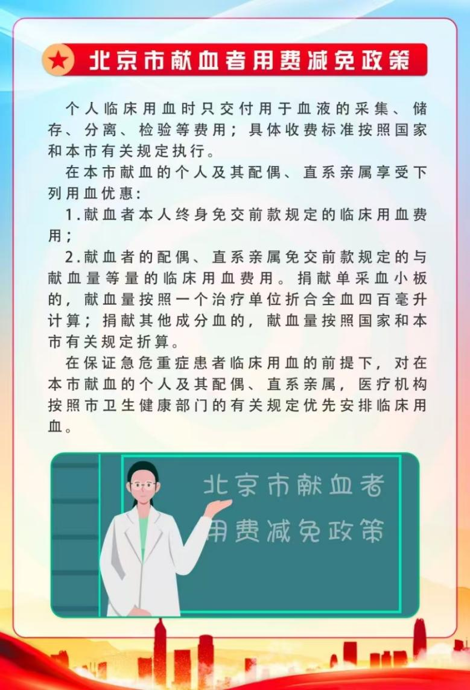
五、献血人员体格标准
《献血者健康检查要求（GB18467-2001）》中规定献血者体格检查必须符合以下要求：
1.年龄：18～55周岁。
2.体重：男≥50kg，女≥45kg。
3.两次献血间隔需＞6个月。
4.血压：90mmHg～140mmHg/60mmHg～90mmHg，脉压：≥30mmHg或：12.0kPa～18.7kPa/8.0kPa～12.0kPa，脉压：≥4.0kPa。
5.脉搏：节律规整，60次～100次/min，高度耐力的运动员≥50次/min。
6.体温正常。
7.皮肤无黄染，无创面感染，无大面积皮肤病，浅表淋巴结无明显肿大。
8.五官无严重疾病，巩膜无黄染，甲状腺不肿大。
9.四肢无严重残疾、无严重功能性障碍及关节无红肿。双臂静脉穿刺部位无皮肤损伤，无静脉注射药物痕迹。
10.胸部：心肺正常，无病理性呼吸音及病理性心脏杂音，心率60～100次/min。
11.腹部：腹平软、无肿块、无压痛、肝脾不肿大。
三、献血注意事项
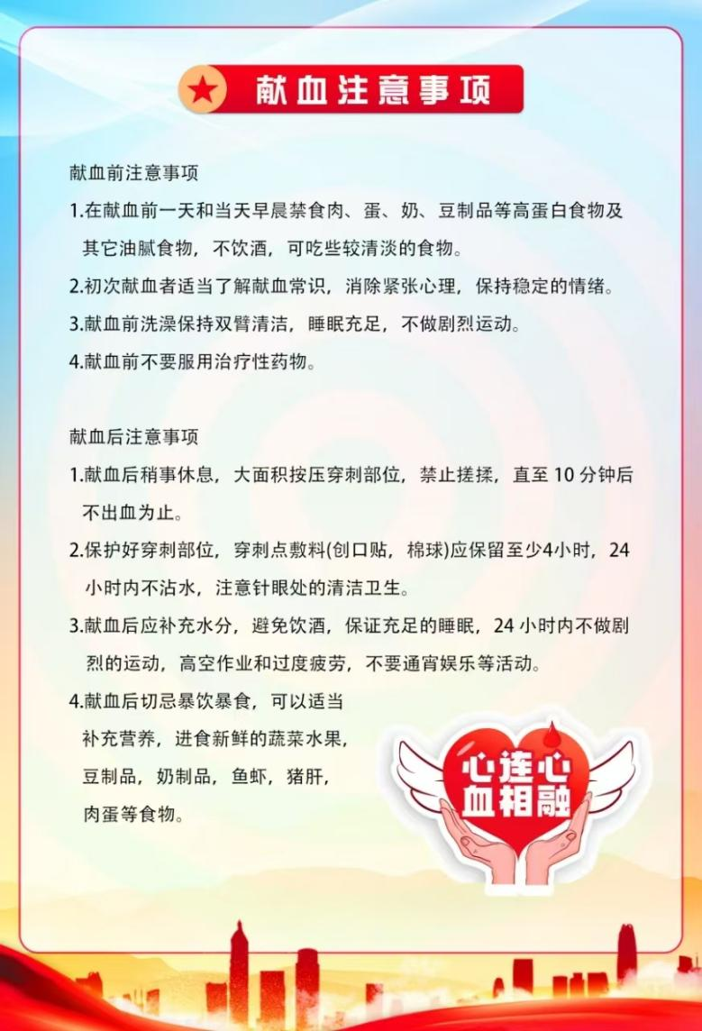
捐献可以再生的血液，挽救不可重来的生命。让我们为爱挽袖、捐献血液，用拳拳爱心点亮生命之光，以实际行动践行人道主义精神，共同谱写新时代社会主义精神文明建设的华彩篇章！

附件：1.献血活动流程图
2.献血活动区位图
学生工作处
2025年11月17日
附件1：
献血活动流程图

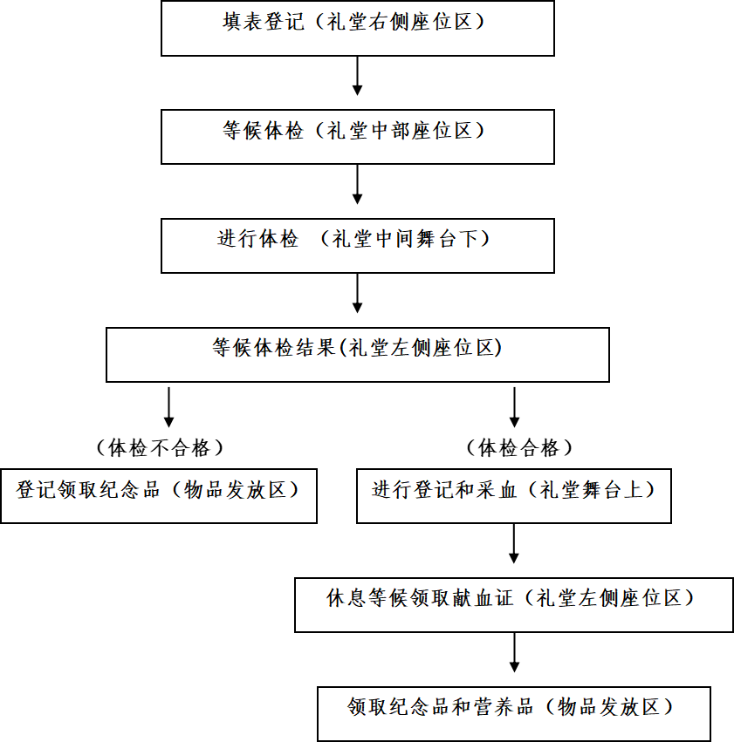
附件1：
献血活动区位图
